МІНІСТЕРСТВО ОСВІТИ І НАУКИ УКРАЇНИ
КРОПИВНИЦЬКИЙ АГРАРНИЙ ФАХОВИЙ КОЛЕДЖ

Лабораторія
Теоретичних основ електротехніки, загальної електротехніки та
контрольно-вимірювальних приладів

ЗАТВЕРДЖУЮ
Заступник директора
з навчальної роботи
________Валентина ДЯКУНЕНКО
«____»_______________20____р.

ПАСПОРТ №1
РОБОЧОГО МІСЦЯ
Назва робочого місця: Розрахунок електричних кіл постійного струму
для проведення практичної роботи
з дисципліни Загальна електротехніка з основами автоматики
спеціальність Н7 (141) Агроінженерія

Паспорт розроблений викладачем Красноштан Л.М.

Паспорт розглянуто та схвалено
на засіданні циклової комісії
електротехнічних дисциплін
Протокол №___ від __________

Голова циклової комісії
_____________Тетяна ТИСЛЕНКО

1. Короткий зміст роботи: Для заданого розгалуженого електричного кола постійного струму методом «згортання кола» провести розрахунок кола:
1 Визначити еквівалентний опір кола
2 Знайти силу струму в нерозгалуженій частині кола
3 Обчислити силу струму у вітках і напругу на елементах кола
4 Скласти баланс потужностей кола
5 Визначити кількість електричної енергії, що споживається електричним колом за 10 годин роботи.

2. Мета роботи: Закріплення теоретичного матеріалу про просте електричне коло постійного струму, набуття навичок еквівалентних перетворень електричних кіл постійного струму і розрахунку їх параметрів.

3. Розміщення робочого місця на плані лабораторії

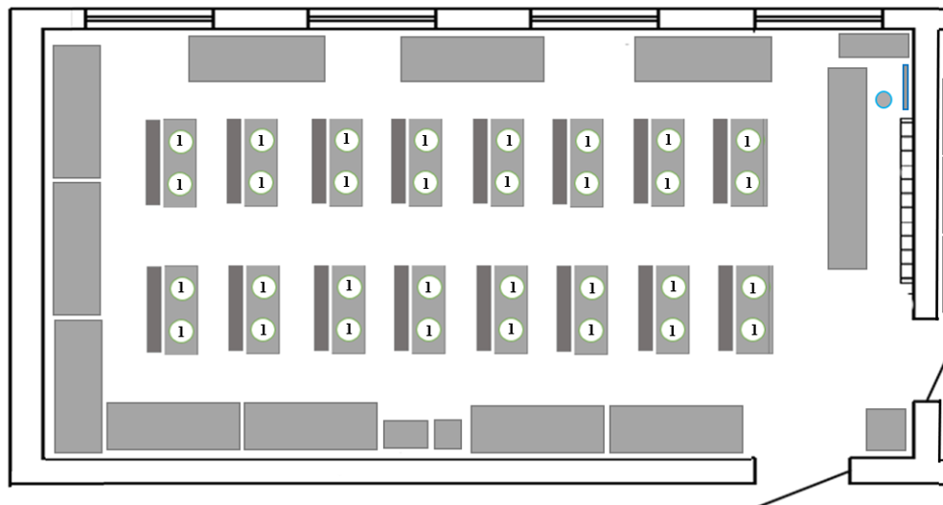

Експлікація: 1- Робоче місце студента
Кількість посадочних місць - 32

4. Перелік обладнання, устаткування із зазначенням паспортних даних
Назва обладнання і устаткування | Кількість | Паспортні дані  (тип, марка, тощо) | Рік придбання або самостійного виготовлення | Примітка
1 Обчислювальне обладнання для проведення електротех-нічних розрахунків

Назва приладів | Кількість | Тип, марка | Рік придбання | Примітка
5. Перелік приладів з короткою технічною характеристикою

Назва пристосування, інструментів | Кількість | Тип, марка | Примітка
1 Студентське приладдя | комплект
2 Папір формату А4 | комплект
6. Перелік пристосувань та інструментів

7. Перелік допоміжних матеріалів і запасних частин
__________________________________________________________________________________
8. Перелік методичної і технологічної документації
1 План заняття
2 Інструкційна карта з методичними рекомендаціями щодо виконання практичної роботи
3 Варіанти індивідуальних завдань
4 Зразки виконання роботи

9. Охорона праці і протипожежне обладнання
Назва | Кількість | Тип, марка | Примітка
1 Інструкція з охорони праці
2 Інструкція з пожежної безпеки

Викладач _______________________ Ім’я ПРІЗВИЩЕ
(особистий підпис викладача)
Дата складання паспорту робочого місця: ___________________________

Результати атестації
____________________________________________________________________________________________________________________________________________

Дата атестації ________________

В залежності від спеціальності в паспорт можуть вноситись зміни !

